Согласно официальным данным по учету погибших на воде Государственной инспекции по маломерным судам Главного управления МЧС России по Республике Башкортостан за 7 месяцев 2020 года на водных объектах республики погиб 71 человек, что на 41 человек больше по сравнению с аналогичным периодом 2019 года (увеличение на 58 %), в том числе погибло 12 детей, что на 5 детей больше прошлогоднего значения (увеличение на 42 %).
Анализ причин несчастных случаев с гибелью людей на водных объектах, зарегистрированных в 2020 году, показывает, что 100 % погибших приходится на купание в необорудованных для этой цели местах, 72,3 % – на купание в состоянии алкогольного опьянения. Наибольшее количество погибших на водных объектах составляют мужчины – 53 случая, или 74,6 % от общего количества погибших. По месту проживания жителей в сельских населенных пунктах – 45 случаев, что составляет 63,4 %, в городских округах – 26 случаев, что составляет 36,6 % от общего количества погибших.
В связи с этим призываем всех жителей соблюдать правила безопасности на воде:
- выбирайте для купания места, специально оборудованные для этой цели;
- не ныряйте в местах с неизвестным рельефом дна;
- не купайтесь в нетрезвом состоянии или в одиночку;
- не уплывайте далеко от берега;
- не ходите по краю крутого, осыпающегося берега;
- не оставляйте без присмотра малолетних детей вблизи водоемов.
Несчастные случаи на воде чаще всего происходят по вине самого человека в результате его излишней самоуверенности, переоценки собственных сил и возможностей, пренебрежения правилами безопасности.
Берегите себя и своих близких! Неукоснительно соблюдайте правила безопасного поведения на водных объектах!

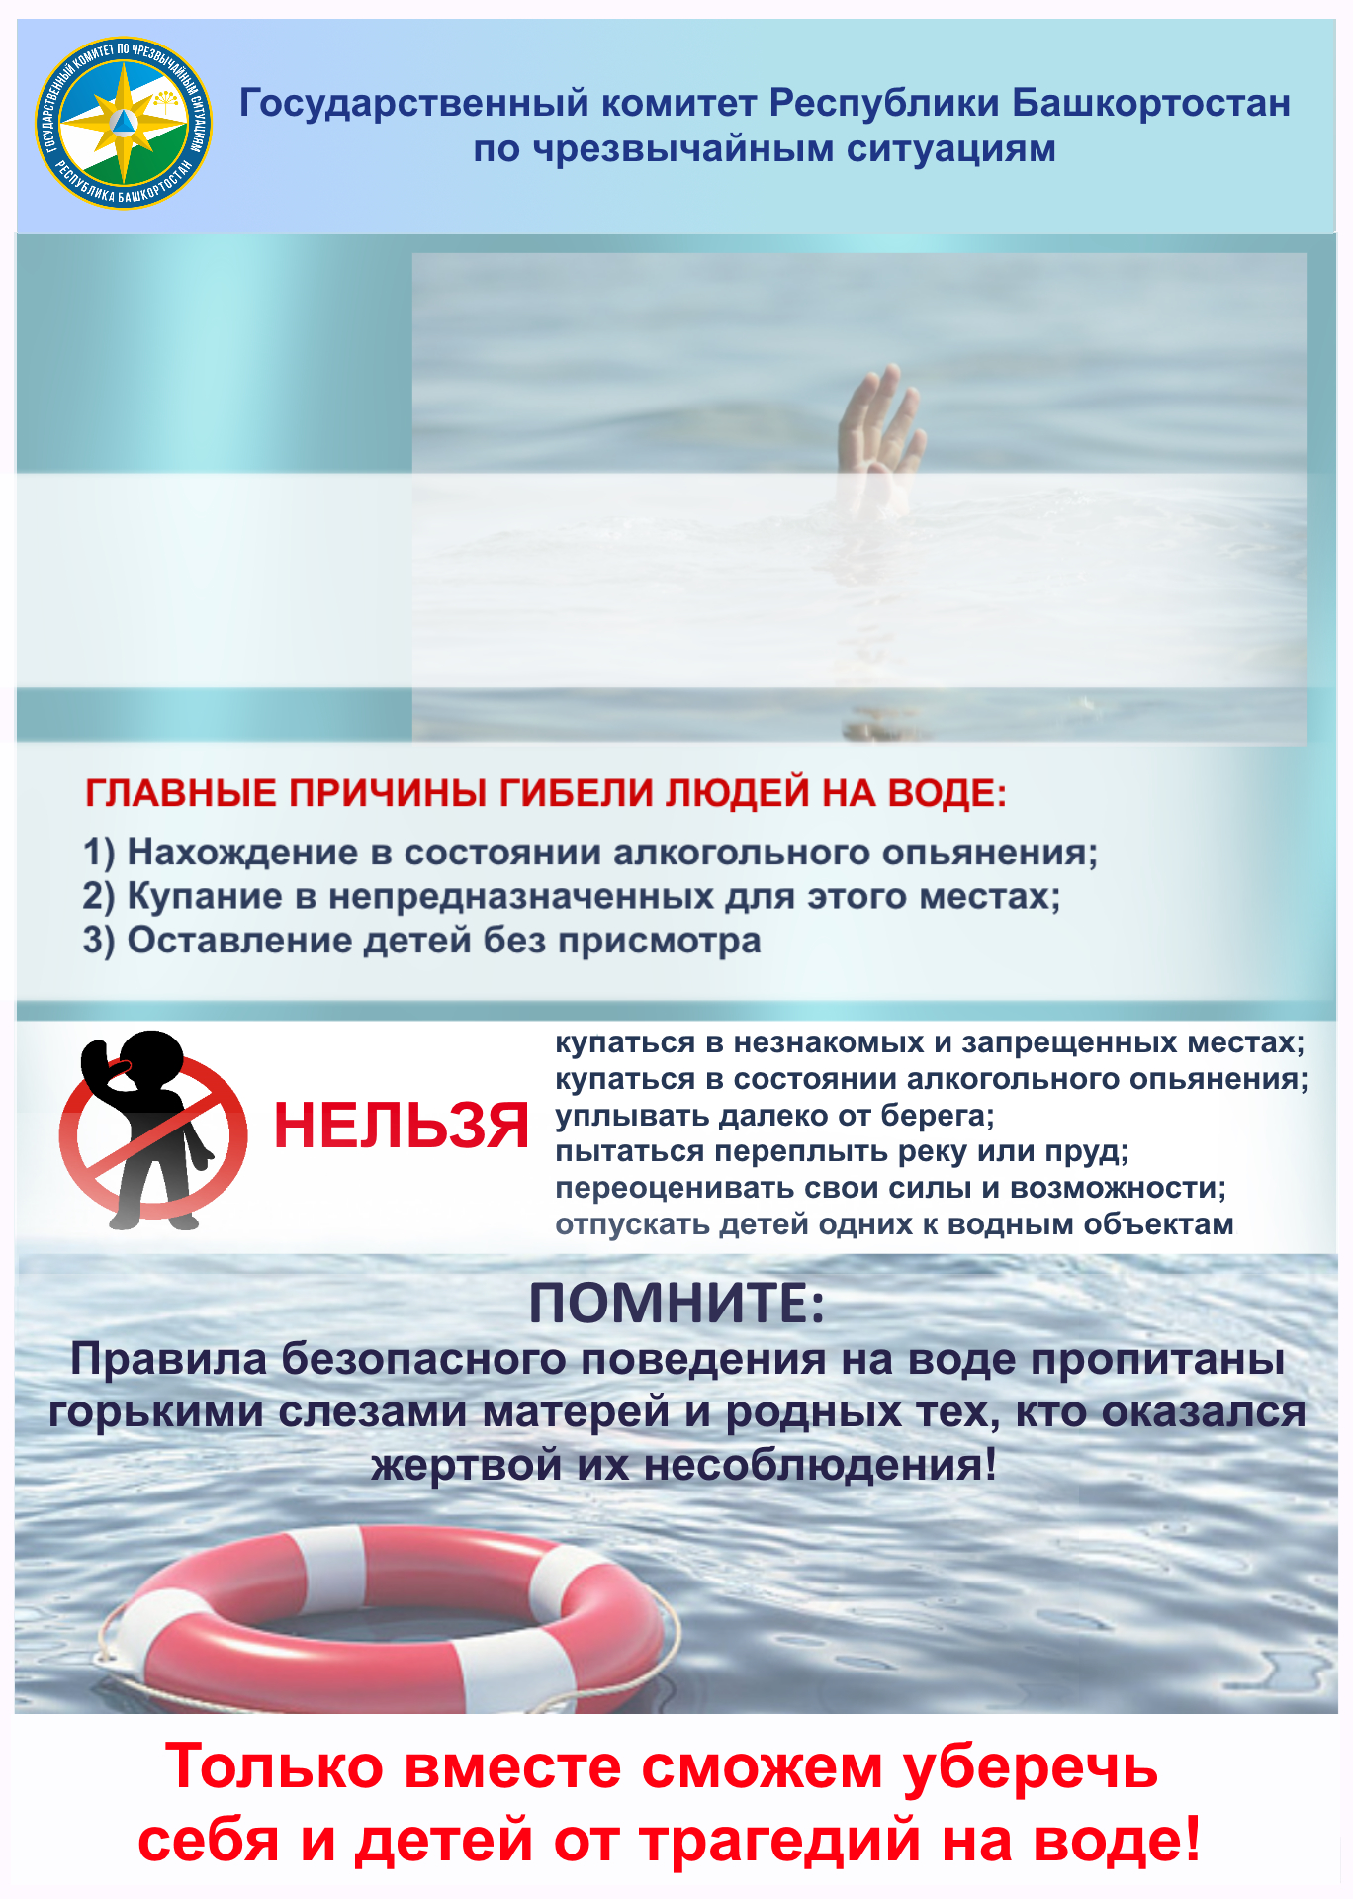
В купальный сезон 2020 года на реках и водоемах утонули 62 человека, в том числе 11 детей. В жаркие дни количество утонувших доходит до 10 человек в сутки. 99% погибших при купании утонули во второй половине дня:
с 15.00 до 21.00 часов.

